**Mis primeras ideas para la planeación didáctica**

En la actividad anterior contextualizó su unidad de aprendizaje en el plan de estudio al que pertenece. Al hacerlo, identificó las competencias u objetivos de su programa de estudios y los relacionó con otras unidades de aprendizaje.

En esta actividad desarrollará sus primeras ideas para hacer la planeación didáctica de su unidad de aprendizaje. Para ello, deberá responder las cinco preguntas elementales que nos contestamos al planear un curso:

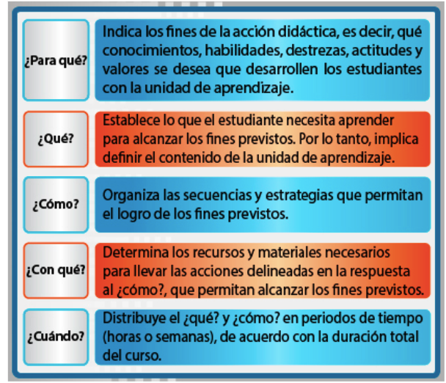

Es necesario que se base en la actividad anterior y sus conocimientos disciplinares sobre los contenidos. La intención es que escriba con libertad, sin apegarse a ninguna forma preestablecida ni lenguaje, con la finalidad de que comience a ordenar sus ideas para estructurar una planeación didáctica que posibilite el desarrollo de los conocimientos, habilidades, destrezas, actitudes y valores de los estudiantes.

**Instrucciones**

1. Organice todo lo que ha escrito a partir de su lluvia de ideas, en la siguiente tabla, colocando sus respuestas en la columna correspondiente. Usted puede ampliar el espacio de respuesta a cada pregunta tanto como lo necesite.

|  |  |
| --- | --- |
| **Unidad de Aprendizaje:** | |
| **Preguntas** | **Respuestas** |
| **¿Para qué?** | Para comprender los fenómenos sociales que rodean a los sujetos y cómo estos repercuten en su salud mental. |
| **¿Qué?** | ¿Qué es la psicología social?  ¿Cómo es la construcción social del sujeto?  ¿Cómo se relacionan los sujetos con las instituciones?  ¿Cómo se relaciona la psicología social con el contexto latinoamericano? |
| **¿Cómo?** | A partir de actividades que permitan la relación de los conceptos teóricos con el contexto actual en el que se desarrolla México. |
| **¿Con qué?** | Con videos cortos que aborden conceptos básicos y los desarrollen a partir de ejemplos de movimientos sociales históricos o actuales.  Casos reales en los cuales se deba identificar los conceptos.  Cuestionarios simples con cinco preguntas por cada concepto.  Glosario de conceptos clave.  Análisis de películas o capítulos de series.  Bibliografía adicional sugerida |
| **¿Cuándo?** | Una hora a la semana durante un periodo escolar. |